S | S’approprier |  | NOTE
A | Analyser, Raisonner |  | NOTE
R | Réaliser |  | NOTE
V | Valider |  | NOTE
C | Communiquer |  | NOTE

Devoir optique
Exercice 1 :
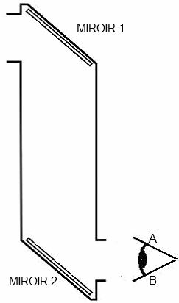 | Le périscope permet d'observer ce qui se passe au dessus de soi. Il est utilisé en particulier dans les sous-marins.  1. Cocher la case qui donne le phénomène optique utilisé par le périscope :  S  ◻ Réfraction ◻ Réflexion ◻ Diffraction  2. Dessiner le trajet du rayon de lumière qui entre dans le périscope et qui arrive au milieu de l'œil.  A  C

Exercice 2 : une entreprise fabrique de la fibre optique constituée d'un cœur d'indice 1,55 et d'une gaine d'indice 1,3.
Problématique : le technicien responsable de la fabrication pense que cette fibre est conforme et permettra de faire circuler un rayon lumineux entrant avec un angle de 15 °.

Voici la représentation de la fibre optique

Gaine n₂ = 1,3
n_{air} = 1

O
Cœur n₁ = 1,55

1. Calculer la valeur de l'angle de réfraction dans le cœur de la fibre (arrondir à l'entier), puis tracer le rayon réfracté.
A
C
S
2. Déterminer l'angle d'incidence j₁ au niveau de la gaine.
A
V
3. Dire, en justifiant, si l'affirmation du technicien est vraie.

Loi de la réflexion : \s\up9(0 = \s\up9(0
Loi de la réfraction : n₁ × sin \s\up9(0 = n₂ × sin \s\up9(0
Condition de validité de fonctionnement d'une fibre optique : sin \s\up9(0 >

